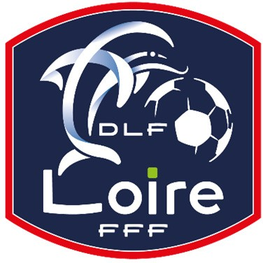
District de la Loire de Football 2, rue de l’Artisanat
42270 Saint Priest en Jarez Tél : 04 77 92 28 70
district@loire.fff.fr

RÈGLEMENT COUPE DE LA LOIRE COMPLÉMENTAIRE FÉMININE à 8
VALIDÉ A L’AG DU 30/06/209

ARTICLE 1
Le District de la Loire organise, chaque saison, une épreuve de football dénommée Coupe de la Loire complémentaire Féminine à 8.
Cette coupe est dotée d’un trophée qui reste la propriété du District. Il est remis en garde pour un an à l’équipe gagnante de la finale. Le club détenteur est responsable de sa conservation et devra en faire retour, en bon état, à ses frais et risques, au siège du District de la Loire, 15 jours (au moins) avant la date de la finale de la saison suivante.
Chaque saison, le club vainqueur recevra un fanion et 12 médailles. Le finaliste recevra une plaquette et 12 médailles.

ARTICLE 2
Cette coupe est ouverte aux clubs ayant perdu lors du 1er tour de la Coupe de la Loire Féminine à 8. En fonction du nombre de clubs participants, la commission féminine pourra intégrer à la compétition les perdants du 2ème tour de la Coupe de la Loire Féminine à 8.
Cette coupe est réservée aux équipes prenant part aux championnats de district à 8. Toutefois, pourront être alignées 2 joueuses ayant joué en équipe supérieure de district, à l’exclusion des joueuses ayant joué en ligue. Le droit d’engagement est fixé chaque saison par le comité directeur du district.

ARTICLE 3
Idem Coupe de la Loire Féminine à 8.

ARTICLE 4 -5–6–7–8–9-10-11
Identiques à la Coupe de la Loire Féminine à 11.

ARTICLE 12 – DURÉE DES MATCHS
Identique à la Coupe de la Loire Féminine à 8.

ARTICLES 13 et 14
Identiques à la Coupe de la Loire Féminine à 11.

ARTICLES 15-16-17
Identiques à la Coupe de la Loire Féminine à 8.

Date d’effet saison 2022/2023

COUPE DE LA LOIRE COMPLEMENTAIRE FEMININE A 8
1
Voté à l’AG du 22/06/2019

